福建航天云信息平台服务有限公司

房评通 操作手册
银行专用版

福建航天云平台信息服务有限公司
目录
1
第1章、系统概述 3
第2章、概念解释 3
1. 业务主流程说明 3
2. 项目状态解释 4
3. 角色说明 4
第3章、 操作流程 4
第一部分：银行与客户商议房产预估价格，以达成贷款意向 4
第二部分：客户达成贷款意向后，通过绑定银行微信小程序填写房产信息。 6
第三部分：银行人员对有贷款意向的客户进行资料审核并发送评估公司进行评估。 10
第四部分：评估公司进行房产价值评估。 12
第五部分：银行审核评估报告，无误后完成项目流程。 13

第1章、系统概述
航天云公司专门针对银行评估业务打造了一款提供高效节能一站式解决方案的评估项目管理系统；通过使用管理平台可以将原本需要人工繁杂的评估步骤，通过高科技手段，高效快捷的完成评估流程。进而帮助各大银行在市场推广以及客户服务上提供更优质的服务。本平台由客户微信小程序、询价微信小程序以及银行、评估公司服务端管理程序三大部分组成，从客户到评估报告完成为银行评估服务提供全流程化系统管理服务。

第2章、概念解释

业务主流程说明
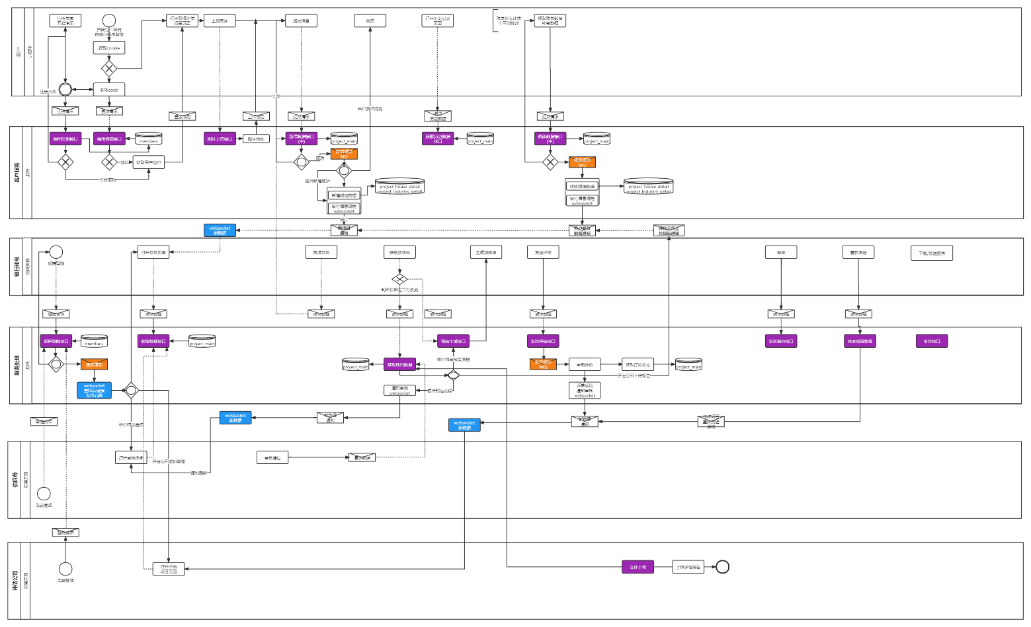

点击查看大图
https://www.processon.com/view/link/618916206376896480ef5b0b

项目状态解释
状态名 | 状态说明 | 相关角色
项目立项 | 客户填写完成资料后，系统生成一笔项目数据 | 客户、银行
预评估审核 | 银行人员生成预估单后需要人工审核 | 银行人员
评估中 | 银行转评估公司开始评估，评估公司评估中 | 银行人员、评估公司
评估完成 | 评估公司上传报告后 | 评估公司

角色说明
词名 | 解释
客户 | 需要贷款或者委托意向的客户
银行人员 | 负责评估的银行人员
估价师 | 系统专属估价师用来进行人工审核
管理员 | 复杂系统管理，包括增加人员
评估机构 | 负责对项目进行评估，并上传评估报告

操作流程

第一部分：银行与客户商议房产预估价格，以达成贷款意向
Step1：打开询价小程序
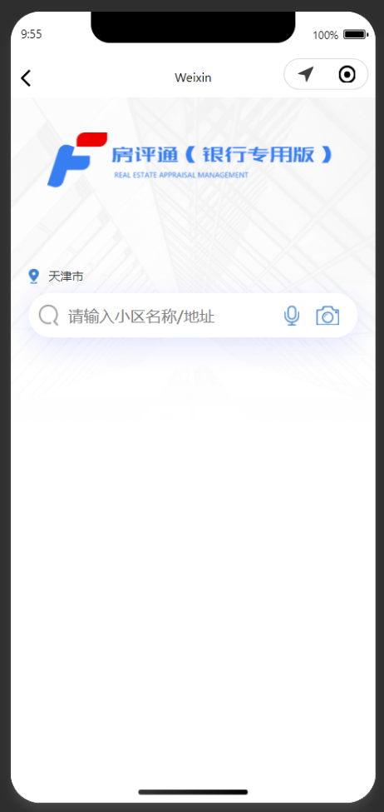
Step2：输入要查询的房产座落地址与详细，点击在线评估按钮
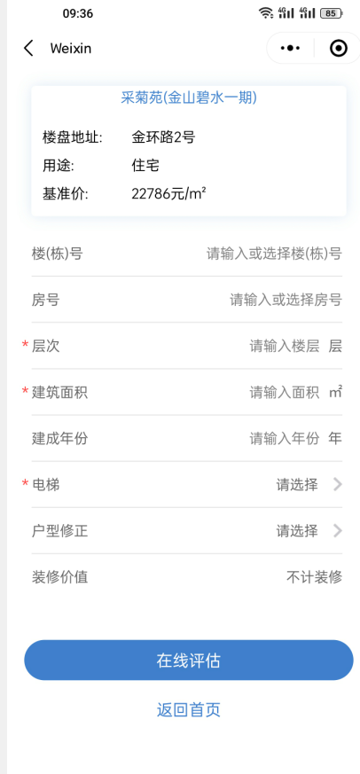
Step3：查询结果会显示

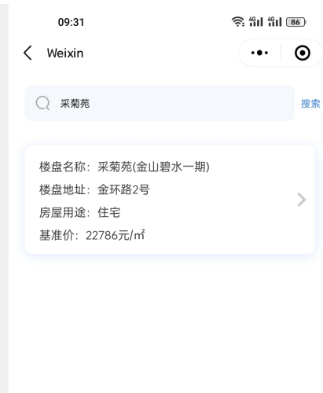

第二部分：客户达成贷款意向后，通过绑定银行微信小程序填写房产信息。
Step1：打开评估小程序并进行用户绑定

·

Step2：除了通过扫描二维码打开外，在平时可以通过下拉微信，在小程序工具组中找到该图片，点击后也可以打开房地产评估专业询价系统。
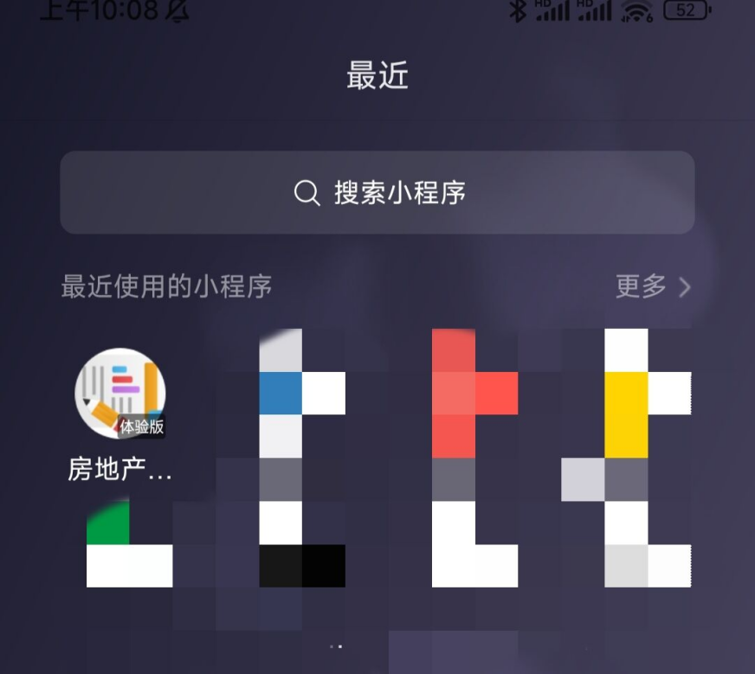

Step3：在第一次打开小程序时，会直接来到小程序的登录页，登录页内容从上至下含有登录显示、轮播、历史记录。
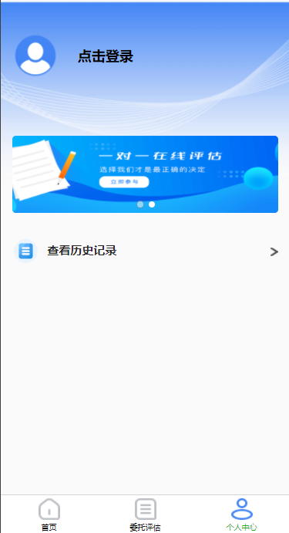

Step4：若之前没有在本小程序没有登录注册的用户得先进行一个简单小程序的注册,已注册的可直接登录。
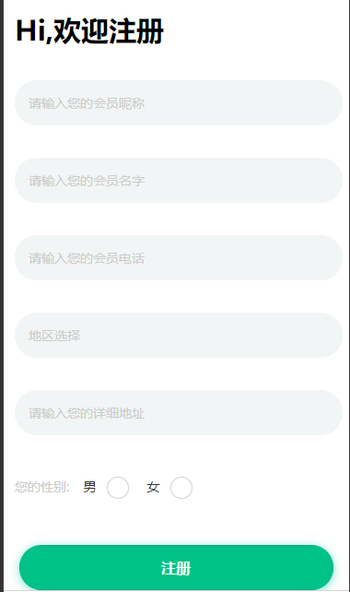

Step5：注册登录完成后就直接来到了委托评估界面，如图
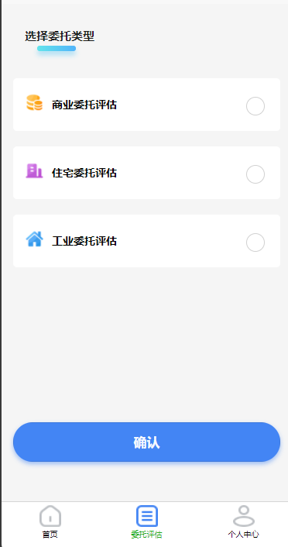

Step6：选择其中一个委托如选择住宅委托，点击确认后进入界面，填写好资料然后点击提交，如图
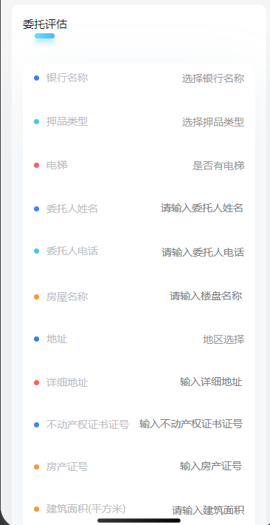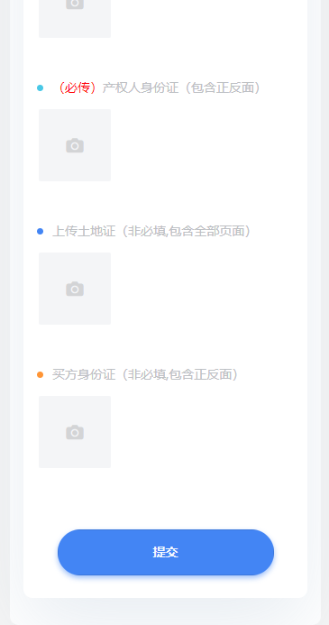

Step7：提交后跳转至首页，首页会出现已经提交的项目正在立项。等待银行委托评估公司进行房屋评估
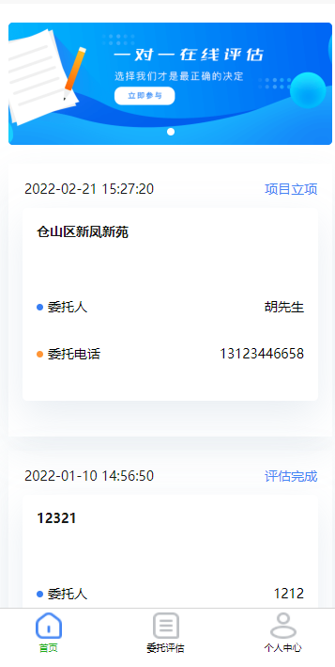

第三部分：银行人员对有贷款意向的客户进行资料审核并发送评估公司进行评估。
Step1：银行管理人员登录后台管理系统，选择其中的项目管理，如图

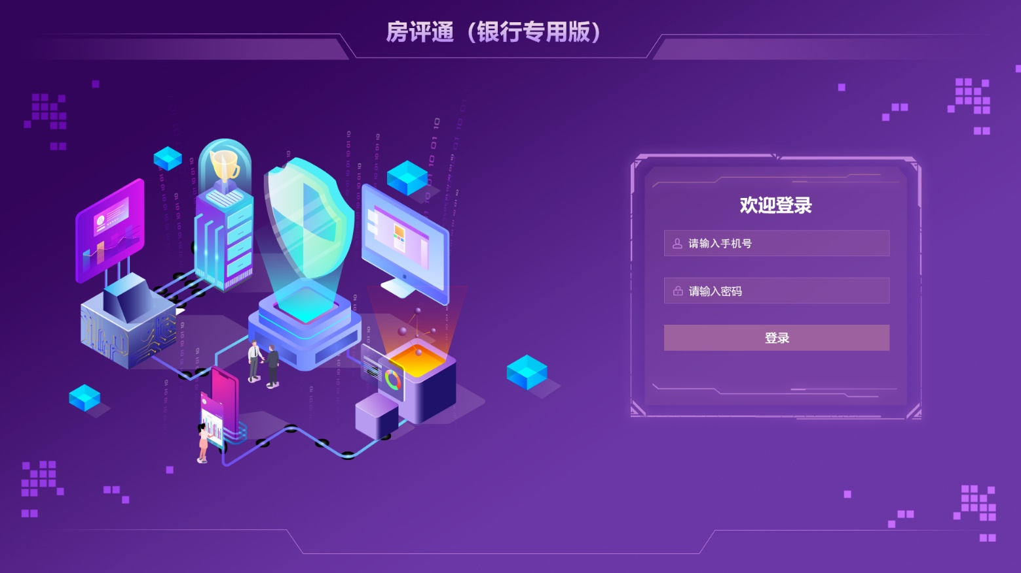

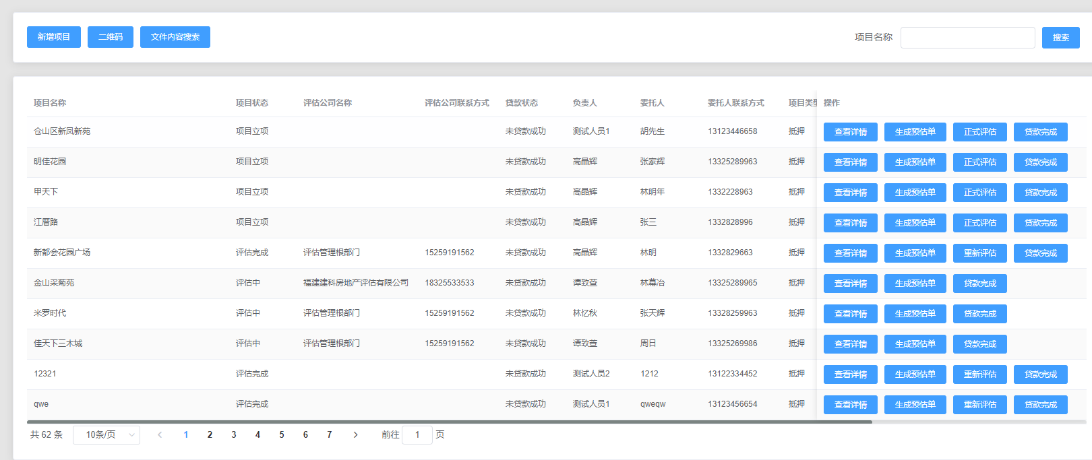

Step2：点击生成预估单按钮，填写信息，点击生成预估单获取估价文档，点击人工审核提交估价作业到估价公司，估价公司在网页(预估审核)进行审核。如图
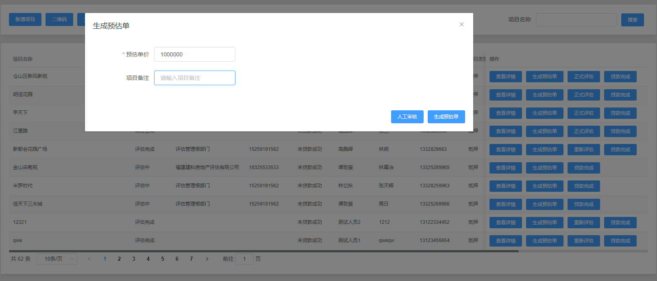

Step3：生产预估单后点击正式评估按钮，把项目转成正式评估报告。

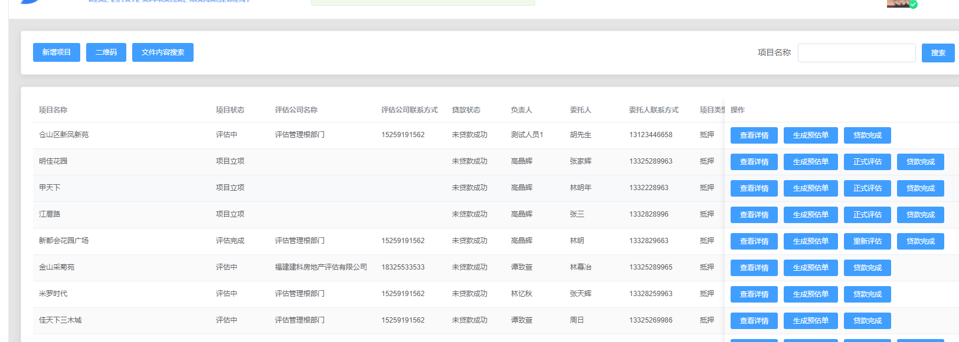

第四部分：评估公司进行房产价值评估。
Step1：银行提交正式评估后估价机构在网页登录账号进行评估任务。如图

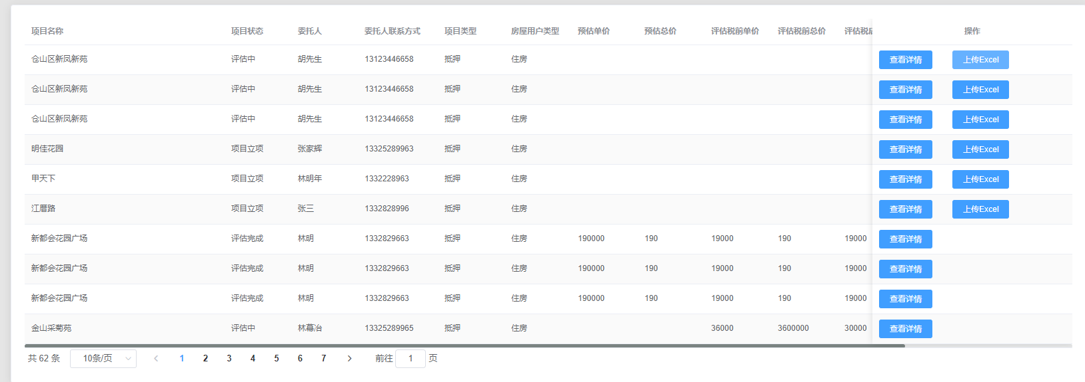

Step2：估价机构在在查看项目详情后，做好项目的评估后上传excel文档 填写资料后确认

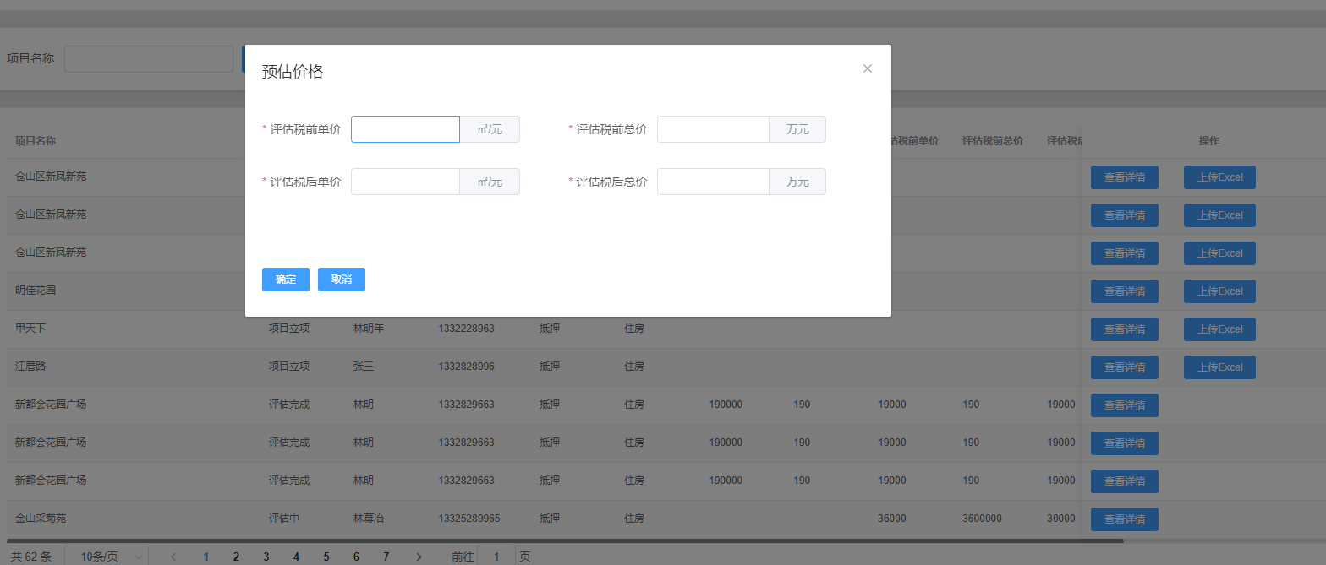

Step3：上传完excel后继续上传pdf文件。如图

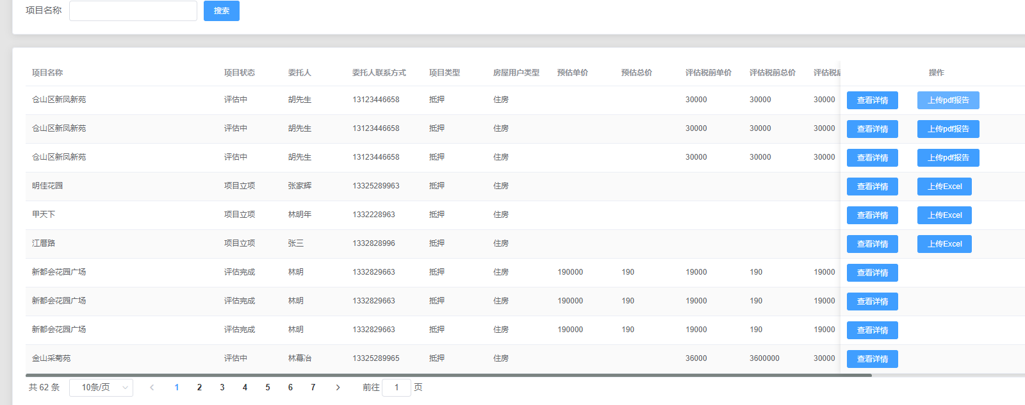

第五部分：银行审核评估报告，无误后完成项目流程。
Step1：评估公司完成估价后银行收到新的项目推送，点击查看详情确认无误后，点击贷款完成。贷款流程结束。
